RELATÓRIOS DE ATIVIDADES
ÓRGÃO EXECUTOR:  Associação dos Legionários de Cristo | COMPLEXIDADE DA PROTEÇÃO SOCIAL: Básica
MÊS DE REFERÊNCIA: ABRIL
Descrição do Serviço/ Benefício | Público Alvo | Nº de Atendidos
Serviço de Convivência e Fortalecimento de Vínculo | Crianças e adolescentes | Programada | 150
 |  | Executada | 148

QUANTITATIVO DE AÇÕES |  | TOTAL
 | Atendimento Individual | 11
 | Pessoa/Família Acompanhada | 148
 | Grupos Socioeducativos | -
 | Visita Domiciliar | 17
 | Elaboração de Planejamento de Atendimento/Acompanhamento (PIA) | 05
 | Campanha Socioeducativa | -
 | Recepção/acolhida/ orientações/informações (pessoalmente, via telefone, mídias sociais) | 230
 | Discussão e articulação de casos | 03
 | Busca Ativa | 04
Encaminhamentos | Realização de Cadastro Único | -
 | Atualização de Cadastro Único | -
 | Benefício de Prestação Continuada-BPC | -
 | CRAS | 25
 | SCFV – Crianças e Adolescentes
 | Centro de Convivência do Idoso - CCI | -
 | Programa Criança Feliz | -
 | CREAS | -
 | Rede (CAPS, Saúde, Educação, Conselho Tutelar, entre outros) | -
Reuniões | Rede Socioassistencial Direta – Secretaria de Desenvolvimento Social | -
 | Rede Socioassistencial Indireta | -
 | Rede Intersetorial (Caps, Saúde, Educação, Conselho Tutelar, entre outros) | -
 | Equipe Específica do Serviço | 11

O mês de Abril as atividades foram elaboradas pela equipe técnica do Serviço Convivência e Fortalecimento de Vínculos com o tema Comunhão Familiar.
As atividades Continuaram remotas devido à fase vermelha do Plano São Paulo, sendo gravadas e enviadas via whatsapp.
As Oficinas Preparatórias de Formação ao Mercado de Trabalho Auxiliar Administrativo, Marketing e Vendas foram executadas em uma plataforma AVA (Ambiente Virtual do Aluno), seguindo dia e horário presencial.
Não foi possível atender a quantidade de crianças / adolescentes programada, pois, na atualização de dados, algumas famílias não vieram, essas famílias foram enviadas ao CRAS por meio de reunião presencial para sabermos se iriam permanecer ou suas vagas seriam cancelas, e por meio de email foram pedidas novas crianças e adolescentes para serem atendidas no SCFV.
DESCRIÇÃO DAS AÇÕES EXECUTADAS
AÇÃO: Reunião orientadores e equipe técnica
Data: 01/04/2021 | Local: ALC
Público Alvo/Participantes: Assistente Social, Psicóloga e orientadores sociais.
Número de Convocados: 05 | Número de Presentes: 05
Materiais Utilizados: Sala de arte, mesas, cadeiras, agendas.
Descrição: A assistente Social e orientadores do Serviço de Convivência e Fortalecimento de Vínculos reuniram-se para planejamento do tema das atividades do mês de Abril, o trabalho continuará remoto com gravação de vídeos para serem lançados no grupo do whatsapp.
Resultados alcançados: A reunião com a equipe técnica ocorreu a fim de orientar a execução das atividades remotas.
Pontos Facilitadores: Interação de todos
Pontos Dificultadores: Não houve.
Registro Fotográfico:

DESCRIÇÃO DAS AÇÕES EXECUTADAS
AÇÃO: Entrega dos ovos de páscoa para os adolescentes
Data: 01/04/2021 | Local: ALC
Público Alvo/Participantes: Adolescentes (14 e 15 anos)
Número de Convocados: 51 | Número de Presentes: 51
Materiais Utilizados: Sala da aprendizagem, ovos de páscoa.
Descrição: Foram entregues os ovos de páscoa doados pela Raízen para os adolescentes das oficinas de Administração, Marketing e Vendas pertencentes ao Projeto Acolher. Essa ação foi realizada com todos os protocolos de distanciamento e uso de álcool em gel, prevista pela OMS (Organização Mundial de saúde).
Resultados Alcançados: Entrega dos ovos de páscoa.
Pontos Facilitadores: Participação da equipe.
Pontos Dificultadores: Ausência dos adolescentes.
Registro Fotográfico:

DESCRIÇÃO DAS AÇÕES EXECUTADAS
AÇÃO: Oficina preparatória ao mercado de trabalho – Auxiliar Administrativo- Marketing e Vendas
Data: Abril (01, 08, 09, 15, 16, 22 ,23, 29 e 30). | Local: AVA (Ambiente Virtual do aluno) Plataforma
Público Alvo/Participantes: Adolescentes (14 a 15 anos)
Número de Convocados: 51 | Número de Presentes: 51
Materiais Utilizados: Celular, Computador, caderno e caneta.
Descrição: 01/04/2021 - Rotina de uma empresa/ Criação de uma empresa e setores:
Revisão do conteúdo abordado e devolução de atividade.

01/04/2021- Globalização: Foi abordado o conceito de globalização que é integração entre as diferentes partes do mundo. Portanto manifesta nos mais diversos campos, como cultura, educação, política entre outros. Apresenta aspectos negativos e positivos;
Negativo aumento da desigualdade social, positivo, avanços tecnológicos, difusão do conhecimento e comercial.

02/04/2021- Feriado.

08/04/2021- Noções de Gestão de Empresas: Apresentou conteúdo sobre profissional na área de administração, bem como demonstrar habilidades de contabilidade, gestão financeira, produção, informática, entre outros.

09/04/2021- Importância da leitura: A proposta de leitura, cada adolescente escolheria um livro, de sua preferência e após leitura, fazer um resumo com suas palavras e do que compreendeu possibilitando o incentivo à leitura.

15/04/2021- Noções de gestão de empresas: O tema abordado foi apresentar a vivência de um profissional na área de administração, demonstrar conceitos e habilidades na área de contabilidade, gestão financeira, produção, informática, entre outros. E conhecer as divisões e o que fazem cada setor de uma empresa, ser capaz de identificar e valorizar os vários tipos de colaboradores de uma empresa.

16/04/2021- Novas direções do Marketing: O objetivo foi conhecer e entender a importância das estratégias para apresentar ideias e convencer o consumidor. O conteúdo fez uma explanação de como envolver o cliente que é preciso customizar a comunicação e o produto, demonstrou a importância da internet para as vendas.

22/04/201- Gestão Organizacional:
Organograma- é uma representação visual da estrutura organizacional de uma empresa, ou seja, o organograma serve para descrever como a empresa se organiza internamente a nível de cargos e departamentos, também é conhecido como gráficos hierárquicos.

Fluxograma- é uma representação gráfica da sequência das etapas de um processo que permite uma análise de limites e fronteiras, fornecendo uma visão global por onde se passa o produto.
Ele é estruturado por símbolos geométricos que simbolizam quais são os materiais, serviços ou recursos envolvidos nos processos e quais são as direções a serem seguidas para que o resultado (produto ou serviço) seja atingido. Essa ferramenta é extremamente importante, pois para melhorar um processo é necessário medir e, para isso, é preciso mapear, sendo essa a principal função do fluxograma.

23/04/2021- Atendimento ao Cliente: Conscientizar sobre a importância de um bom atendimento ao cliente para o sucesso da empresa orientando quanto ás principais abordagens a serem adotadas.

29/04/2021- Importância da Leitura: O hábito da leitura desenvolve o senso crítico, melhora a escrita, melhora a capacidade de interpretação, melhora o vocabulário, e entra em contato com novas palavras, aumenta o conhecimento sobre outros lugares e desenvolve a empatia. A proposta da leitura, cada adolescente deverá escolher um livro, do gênero de sua preferência e após leitura, fazer resumo do que compreendeu.

30/04/2021- O Benchmarking/ O Conceito de Benchmarking/ POP Planograma:
Benchmarking- o objetivo dessa ferramenta é para as empresas melhorarem seus pontos fracos e aprimorarem os fortes com base em outras empresas do mesmo setor ou de segmentos relacionados.
Pop-Planograma- É o desenho gráfico que orienta o posicionamento de um produto na gôndola (prateleira) de acordo com seu sortimento ou gerenciamento por categoria.
Resultados alcançados: No mês de Abril do ano de 2021 os resultados alcançados foram oportunizar conhecimento e exposição dialogada diante dos temas abordados foi possível agregar conhecimento sobre os fundamentos da administração, Marketing, trabalho em equipe e rotinas de uma empresa e a importância da leitura. Os jovens tiveram a oportunidade de aprender e interagir com pessoas, ao mesmo tempo tão diferentes e tão semelhantes a eles. Diferentes no sentido de que cada ser humano é único, e igual no sentido de que as dúvidas, os anseios e as expectativas entre eles são, muitas vezes, as mesmas.
Pontos Facilitadores: Participação dos adolescentes.
Pontos Dificultadores: Não houve.
Registro Fotográfico:

DESCRIÇÃO DAS AÇÕES EXECUTADAS
AÇÃO: Recebimento de alimento do Programa Aquisição de Alimento (PAA)
Data: 05/04/2021 | Local: ALC
Público Alvo/Participantes: Crianças / adolescentes (06 a 13 anos)
Número de Convocados: 91 | Número de Presentes: 91
Materiais Utilizados: Pátio ALC, mesas, balanças, palets, sacolas, canetas e caixas.
Descrição: Em parceria com o Departamento de Assistência foram doados kits de alimentos para as famílias do Serviço de Convivência e Fortalecimento de Vínculos, através do Programa de Aquisição de Alimentos do Governo Federal, atualmente gerido pelo Ministério da Cidadania que disponibilizou um recurso para o Governo do Estado no qual adquiriu os produtos da agricultora familiar. Esses produtos são doados para as famílias em situação de vulnerabilidade social, e durante o transcorrer do projeto serão entregues em torno de 8 a 10 k de alimentos por kit, a entrega será quinzenal.
O Governo estipulou que tem que conter quatro grupos de produtos neste kit, verduras, legumes, raízes, tubérculos e frutas composto em média 10k, compondo pelo menos 1 item de cada grupo.
O número de família atendida varia na quantidade de alimentos que tem disponível dos produtores, fornecedores. Os produtores são regionais, Jaú, Macatuba, Borebi e varia de acordo com o município.
Portanto as famílias atendidas na Associação dos Legionários de Cristo, pertencentes ao Projeto Acolher foram beneficiadas. Essa ação foi realizada com todos os protocolos de distanciamento e uso de álcool em gel, prevista pela OMS (Organização Mundial de saúde).
Resultados alcançados: Doação de alimentos.
Pontos Facilitadores: Participação da equipe.
Pontos Dificultadores: Não houve.
Registro Fotográfico:

DESCRIÇÃO DAS AÇÕES EXECUTADAS
AÇÃO: Entrega de alimentos para famílias do Programa Aquisição de Alimento
Data: 05/04/2021 | Local: ALC/RESIDÊNCIA
Público Alvo/Participantes: Crianças/Adolescentes (06 a 13 anos)
Número de Convocados: 13 | Número de Presentes: 13
Materiais Utilizados: Alimentos e transporte.
Descrição: Foram entregues alimentos do Programa Aquisição de Alimentos em parceria com o Departamento Social, para famílias que não tinham possibilidade de receber na Associação dos Legionários de Cristo. Essa ação foi realizada com todos os protocolos de distanciamento e uso de álcool em gel, prevista pela OMS (Organização Mundial de saúde).
Resultados Alcançados: Entrega dos alimentos.
Pontos Facilitadores: Interação da equipe.
Pontos Dificultadores: Não houve.
Registro Fotográfico:

DESCRIÇÃO DAS AÇÕES EXECUTADAS
AÇÃO: Doação de Alimento para Entidade
Data: 05/04/2021 | Local: ALC
Público Alvo/Participantes: Equipe ALC
Número de Convocados: 07 | Número de Presentes: 07
Materiais Utilizados: Alimentos
Descrição: Foram doados alimentos para a entidade arrecadados na campanha vacina contra a fome, visam complementar os kits do Programa de Aquisição de Alimentos em parceria com o Departamento de Assistência Social.
Resultados alcançados: Recebimento de alimentos.
Pontos Facilitadores: Apoio de toda a equipe.
Pontos Dificultadores: Não houve.
Registro Fotográfico:

DESCRIÇÃO DAS AÇÕES EXECUTADAS
AÇÃO: Reunião Equipe S.C.F.V
Data: 06/04/2021 | Local: ALC
Público Alvo/Participantes: Gestores e Equipe Técnica
Número de Convocados: 09 | Número de Presentes: 09
Materiais Utilizados: Computador, sala de dança, cadernos, cadeiras.
Descrição: Orientações sobre como o serviço deverá ser executado no mês de Abril, bem como as atividades serão realizadas de modo remoto.
Foi abordado o que é o Serviço de Convivência e Fortalecimento de Vínculo, que integra o conjunto de serviços do SUAS, é voltado para quem dele necessitar, são beneficiários as famílias pertencentes aos programas de transferência de renda. Foi explanado os eixos norteadores bem como os objetivos do Serviço de Convivência e Fortalecimento de Vínculos que é desenvolver o sentimento de pertencimento e de identidade. Além de incentivar a socialização e a convivência comunitária e a promoção de potencialidades, a partir das atividades realizadas em grupo.
Resultados Alcançados: A reunião com a equipe técnica ocorreu a fim de alinhar o processo de trabalho.
Pontos Facilitadores: Participação de toda a equipe.
Pontos Dificultadores: Não houve.
Registro Fotográfico:

DESCRIÇÃO DAS AÇÕES EXECUTADAS
AÇÃO: Vídeo sorteio de atividades
Data: 07/04/2021 | Local: ALC
Público Alvo/Participantes: Orientadores
Número de Convocados: 03 | Número de Presentes: 03
Materiais Utilizados: Celular, sala de arte, mesa, caixa e papel.
Descrição: Como estratégia para incentivar o retorno das atividades remotas, foram sorteados brindes para as crianças/adolescentes que retornaram com as atividades. Tal medida foi avaliada durante o processo de atendimento via whtassap pela equipe técnica, onde se identificou dificuldade na devolução das atividades. A cada retorno de atividade anotou-se o nome da criança/adolescente no quadro para posterior sorteio.
Resultados Alcançados: Devolução das atividades.
Pontos Facilitadores: Brinde para o sorteio.
Pontos Dificultadores: Não houve.
Registro Fotográfico:

DESCRIÇÃO DAS AÇÕES EXECUTADAS
AÇÃO: Atualização do grupo whatsapp
Data: 08/04/2021 | Local: ALC
Público Alvo/Participantes: Orientadores
Número de Convocados: 03 | Número de Presentes: 03
Materiais Utilizados: Sala de arte, canetas, cadernos e listas.
Descrição: Por conta da Pandemia e obrigatoriedade do isolamento social, as atividades oferecidas às crianças/adolescentes do Serviço de Convivência e Fortalecimento de Vínculos aconteceram por grupos de whatsapp, onde foram socializadas vídeos e atividades voltadas ao convívio familiar e temas para proporcionar a reflexão e a sensibilização para os valores no qual destacam-se o respeito em todas as relações. Portanto devido ao acesso verificou-se a necessidade de atualizar os números de celulares dos atendidos.
Resultados Alcançados: Atualização dos números dos celulares para facilitar a comunicação e o atendimento.
Pontos Facilitadores: Participação da equipe.
Pontos Dificultadores: Não houve.
Registro Fotográfico:

DESCRIÇÃO DAS AÇÕES EXECUTADAS
AÇÃO: Taekwondo- Alongamento
Data: 09/04/2021 | Local: Whatsapp
Público Alvo/Participantes: Crianças/adolescentes (06 a 13 anos)
Número de Convocados: - | Número de Presentes: -
Materiais Utilizados: Celular, sala de dança.
Descrição: O alongamento é um exercício voltado para o ganho da flexibilidade por meio de um estiramento das fibras musculares. Com isso, ocorre o afastamento do músculo de um ponto ao outro, com o objetivo de dar mais agilidade e aumentar a amplitude do movimento muscular e da elasticidade, junto ao aquecimento é parte fundamental de um bom treino. O vídeo foi gravado na Associação dos Legionários de Cristo, na sala de dança para ser inserido no ambiente virtual whatsapp.
Resultados Alcançados: Trabalhar de forma dinâmica os diversos grupos musculares, favorecendo a flexibilidade de modo que não haja lesão durante a atividade.
Pontos Facilitadores: Profissional capacitado.
Pontos Dificultadores: Não houve.
Registro Fotográfico:

DESCRIÇÃO DAS AÇÕES EXECUTADAS
AÇÃO: Preparação de atividades
Data: 12/04/2021 | Local: ALC
Público Alvo/Participantes:Orientadores
Número de Convocados: 03 | Número de Presentes:03
Materiais Utilizados: Sala de arte, celular.
Descrição: As formas de desenvolvimento das atividades foram elaboradas para serem inseridas no grupo do whatsapp, foi criado para aproximação das famílias e atendidos e equipe.
Os vídeos são enviados ao grupo como meio de comunicação, assim como as atividades tem temas importantes para a situação na qual a sociedade encontra-se em pandemia.
Trabalha -se de maneira lúdica e interativa, temas como, motivo do distanciamento, saudade, lidando com a pandemia, sonhos, união familiar, cooperação em casa e a importância de brincar.
As atividades como dança, leitura, jogos lúdicos entre outros, são proposto para que as crianças executem com as famílias.
Resultados Alcançados: Interação familiar e fortalecimento do vínculo e descontração para o momento vivenciado.
Pontos Facilitadores: Material de fácil acesso.
Pontos Dificultadores: Não houve.
Registro Fotográfico:

DESCRIÇÃO DAS AÇÕES EXECUTADAS
AÇÃO: Dança- cada um no seu quadrado
Data: 13/04/2021 | Local: whatsapp
Público Alvo/Participantes: Crianças /adolescentes (06 a 13 anos)
Número de Convocados: - | Número de Presentes:-
Materiais Utilizados: Celular / computador / rádio, giz / pedra / fita adesiva / carvão ou qualquer material que tenha em casa que possa fazer a marcação no chão.
Descrição: Nesse período de afastamento social houve uma adequação da atividade dança para ser realizada com a família de maneira segura, por meio de suporte remoto.
Ao desenhar uma cruz no chão (pode usar o material que tiver em casa para marcação), utilizando as pernas / pés para movimentação circular, em duplas ao ritmo da música, irão se movimentar cada participante para um lado, sequencialmente. Quanto mais rápido for a música, mais difícil fica a sequência.
Resultados alcançados: Trabalhar de forma lúdica o ritmo, coordenação motora.
Pontos Facilitadores: Interação com os amigos ou familiares.
Pontos Dificultadores: Não houve.
Registro Fotográfico:

DESCRIÇÃO DAS AÇÕES EXECUTADAS
AÇÃO: Leitura- A ostra e a Borboleta: O Coronavírus e Eu
Data:14/04/2021 | Local: Whatsapp
Público Alvo/Participantes: Crianças / adolescentes (06 a 13 anos)
Número de Convocados: - | Número de Presentes: -
Materiais Utilizados: Celular / computador
Descrição: A estória é enviada via pdf ou imagem pelo whatsapp, para que todos possam acessá-la e realizar a leitura, que consiste em doze poderes para se prevenir contra o coronavírus. A história da Ostra e da Borboleta: O coronavírus e eu, é uma abordagem de maneira ilustrada e atrativa sobre o emocional durante o enfrentamento da pandemia do novo coranavírus utilizando os recursos dos poderes que estão dentro de cada um de nós, ainda inclui atividade para desenhar e escrever. A proposta da atividade é escolher um dos poderes descritos na história, desenhar ou fazer um vídeo com a família ou amigos.
Resultados alcançados: Trabalhar a estória de forma lúdica, estimulando a leitura de forma interativa e apresentando de forma simples meios de prevenção contra o vírus da Covid 19.
Pontos Facilitadores: Devolução da atividade.
Pontos Dificultadores: Não houve.
Registro Fotográfico:

DESCRIÇÃO DAS AÇÕES EXECUTADAS
AÇÃO: Racíocinio- Escravos de Jó
Data: 15/04/2021 | Local: Whatsapp
Público Alvo/Participantes: Crianças / Adolescentes (06 a 13 anos )
Número de Convocados: - | Número de Presentes: -
Materiais Utilizados: Celular / computador, pedra / bolinha plástica / copo plástico ou qualquer material que tenha em casa e que possa utilizar.
Descrição: Devido à pandemia do novo coronavírus a atividade foi adaptada para serem enviadas via whatsapp
Dar início a brincadeira. Os jogadores sentam em círculo, cada um com uma pedrinha ou outro objeto pequeno, que será passado de um integrante para o outro em uma coreografia de vai e vem seguindo o ritmo da música “Escravos de Jó”:
Escravos de Jó jogavam caxangá (os jogadores vão passando as pedras um para o outro do lado direito, de forma que cada jogador fique sempre com uma pedrinha só). Tira, (cada um levanta a pedra que está em suas mãos), põe (colocam a pedra de novo no chão), deixa ficar (apontam com o dedo para a pedra no chão). Guerreiros com guerreiros (voltam a passar a pedra para a direita) fazem zigue, (colocam a pedra na frente do jogador à direita, mas não soltam) zigue, (colocam a pedra à frente do jogador à esquerda, mas não soltam) zá (colocam a pedra à frente do jogador à direita novamente).
Resultados Alcançados: A atividade tem o objetivo de trabalhar a coordenação motora da criança / adolescente, ritmo e raciocínio lógico, além de poder estar em interação com amigos ou familiares.
Pontos Facilitadores: Interação da família e devolução da atividade.
Pontos Dificultadores: Não houve.
Registro Fotográfico:

DESCRIÇÃO DAS AÇÕES EXECUTADAS
AÇÃO: Socioeducativo- Jogo das palavras
Data: 16/04/2021 | Local: Whatsapp.
Público Alvo/Participantes: Crianças / Adolescentes ( 06 a 13 anos)
Número de Convocados: - | Número de Presentes: -
Materiais Utilizados: Celular, computador, caderno, lápis.
Descrição: Atividade adaptada para ser inserida no grupo do whatsapp.
O Medo de errar ou de não agradar é a fonte de quase toda vergonha que se sente ao falar em público. Mas quem você conhece que nunca errou ou que agradou todo mundo sem distinção? Ninguém. Então para perdermos o medo de falar em público não podemos exigir de nos mesmo algo que ninguém nunca conseguiu: ser perfeito e agradar a todos. Se permitir errar e não querer agradar é uma chave para a desenvoltura em público.
No Jogo de Palavras o Orientador da Atividade escolhe uma palavra chave para começar a brincadeira de Livre Associação, que pode ser "Elefante" ao dizer a palavra chave ele deve apontar o dedo para um dos participantes que deve falar imediatamente a primeira coisa que lhe veio a cabeça depois de ouvir a palavra "Elefante", a reposta tem de ser imediata, se ele parar pra pensar já não vale mais, pois não é mais uma Livre Associação.
A ideia da atividade é despertar a espontaneidade a partir do raciocínio rápido, fazer com que a crianças e o adolescente consiga falar sem se autocriticar, sem pensar no que vão falar.
Resultados Alcançados: Desinibir e tornar mais ampla a participação de todos nos grupos do Serviço de Convivência e Fortalecimento de Vínculos.
Pontos Facilitadores: Participação da família e devolução da atividade.
Pontos Dificultadores: Não houve.
Registro Fotográfico:

DESCRIÇÃO DAS AÇÕES EXECUTADAS
AÇÃO: Participação dos pais/responsáveis nas ações desenvolvidas
Data: 19/04/2021 | Local: ALC
Público Alvo/Participantes: Pais/responsáveis
Número de Convocados: 68 | Número de Presentes: 57
Materiais Utilizados: Pátio da ALC, mesas, cadeiras, palets, alimentos.
Descrição: Em parceria com o Departamento de Assistência foram doados kits de alimentos para as famílias do Serviço de Convivência e Fortalecimento de Vínculos, através do Programa de Aquisição de Alimentos do Governo Federal, atualmente gerido pelo Ministério da Cidadania que disponibilizou um recurso para o Governo do Estado no qual adquiriu os produtos da agricultora familiar. Esses produtos são doados para as famílias em situação de vulnerabilidade social, e durante o transcorrer do projeto serão entregues em torno de 8 a 10 k de alimentos por kit, a entrega será quinzenal.
Portanto as famílias atendidas na Associação dos Legionários de Cristo, pertencentes ao Projeto Acolher foram beneficiadas. Foi doado para as famílias kits de alimentos arrecadados na campanha vacina contra fome juntamente com os kits do Programa de Aquisição de Alimento, além desses kits foi disponibilizado kits de higiene pessoal e de limpeza.
Essa ação foi realizada com todos os protocolos de distanciamento e uso de álcool em gel, prevista pela OMS (Organização Mundial de saúde).
Resultados Alcançados: Doação de alimentos.
Pontos Facilitadores: Participação da equipe e familiares do Serviço de Convivência e Fortalecimento de Vínculos.
Pontos Dificultadores: Não houve.
Registro Fotográfico:

DESCRIÇÃO DAS AÇÕES EXECUTADAS
AÇÃO: Jogos Lúdicos- Mímica
Data: 20/04/2021 | Local: ALC
Público Alvo/Participantes: Crianças/ Adolescentes
Número de Convocados: - | Número de Presentes: -
Materiais Utilizados: Fichas confeccionadas em casa com nomes de animais, nomes de filmes ou músicas, ou qual tema quiser usar.
Descrição: Mímica é uma das formas de comunicação humana, normalmente conhecida como a arte de expressar os pensamentos e/ou os sentimentos por meio de gestos, é dentro das artes cênicas, o estudo da ação física do homem em seu meio.
A atividade pode ser em duplas ou grupos, e pode usar qualquer tema que tenha interesse.
A cada rodada, uma pessoa retira uma cartinha (ou os nomes escritos em papel comum), e com determinado tempo, faz mímica referente aquilo que retirou, para que seu parceiro tente adivinhar. Quem acertar pontua.
Resultados Alcançados: A atividade tem o objetivo de trabalhar de forma lúdica a interação familiar ou com amigos.
Pontos Facilitadores: Retorno da atividade.
Pontos Dificultadores: Não houve.
Registro Fotográfico:

DESCRIÇÃO DAS AÇÕES EXECUTADAS
AÇÃO: Pequenas Experiências- Sacolinha Mágica
Data: 22/04/2021 | Local: Whathsapp
Público Alvo/Participantes: Crianças/ adolescentes (06 a 13 anos)
Número de Convocados: - | Número de Presentes: -
Materiais Utilizados: Celular, computador, sacos plásticos, água e diversos lápis com ponta afiada.
Descrição: Um jeito divertido de brincar em casa e os resultados são incríveis, as crianças e os adolescentes aprendem algo novo de um jeito significativo.
Primeiro passo encher um saco com água. Depois cada pessoa pega um lápis para perfurar e atravessar o saco.
O plástico é, na verdade, uma espécie de “macarronada” de umas moléculas muito compridas chamadas polímeros. Quando você perfura o saco, a ponta do lápis vai separando os polímeros (os fios da tal “macarronada”, que também são flexíveis), abrindo um buraco que se aperta ao redor do lápis e não deixa a água sair. Mas… Se você tira o lápis, os polímeros não conseguem voltar à posição original e vai água para todo lado!
Resultados Alcançados: A atividade tem como objetivo explorar as experiências das crianças, adolescentes de forma que eles possam criar de maneira lúdica e se divertirem descobrindo o desconhecido.
Pontos Facilitadores: Retorno das atividades e participação da família.
Pontos Dificultadores: Não houve.
Registro Fotográfico:

DESCRIÇÃO DAS AÇÕES EXECUTADAS
AÇÃO: Taewondo- Sequências de bases
Data: 23/04/2021 | Local: Whatsapp
Público Alvo/Participantes: Crianças/adolescentes (06 a 13 anos)
Número de Convocados: - | Número de Presentes: -
Materiais Utilizados: Celular, sala de dança.
Descrição: O taekwondo tradicionalmente tem sido definido como a arte marcial coreana, que utiliza a habilidade dos pés e das mãos na luta. O instrutor passou a sequência de base: Verde, azul até a vermelha e preta, são bases em L, ou seja, base lateral. Atentos ao detalhe postura de mão e pé. O vídeo foi gravado na ALC para ser inserido no grupo do whatsapp.
Resultados Alcançados: Trabalhar de forma dinâmica os diversos grupos musculares e seus golpes, favorecendo o desenvolvimento motor, equilíbrio, flexibilidade, lateralidade, versatilidade e a agilidade.
Pontos Facilitadores: Conteúdo de fácil acesso.
Pontos Dificultadores: Não houve.
Registro Fotográfico:

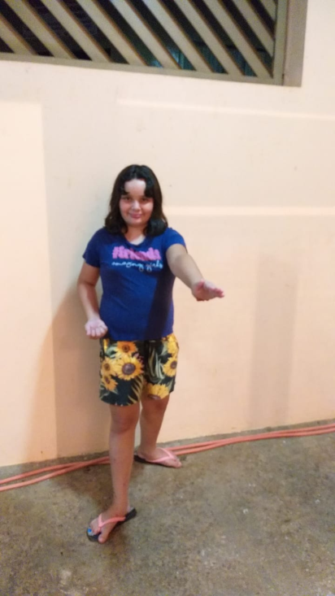
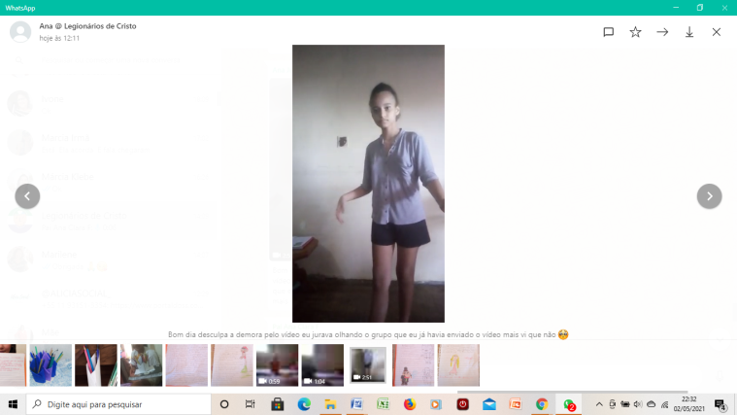
DESCRIÇÃO DAS AÇÕES EXECUTADAS
AÇÃO: Vídeos informativos-Alteração do dia e horário das atividades
Data: 26/04/2021 | Local: Whatsapp
Público Alvo/Participantes: Assistente social
Número de Convocados: - | Número de Presentes: -
Materiais Utilizados: Celular, sala de arte.
Descrição: A Assistente Social passou informação da alteração do dia e horário da entrega da atividade no grupo da família para melhor entendimento e facilidade para as listas de chamadas.
Resultados Alcançados: Colaboração das famílias na devolução das atividades.
Pontos Facilitadores: Conteúdo de fácil acesso.
Pontos Dificultadores: Não houve.
Registro Fotográfico:

DESCRIÇÃO DAS AÇÕES EXECUTADAS
AÇÃO: Contação de estória- Soletrando
Data: 27/04/2021 | Local: Whatsapp
Público Alvo/Participantes: Adolescentes (06 e 13 anos)
Número de Convocados: - | Número de Presentes: -
Materiais Utilizados: Celular, computador.
Descrição: Em comemoração ao dia Nacional do Livro comemorado em abril, a estória escolhida é sobre Monteiro Lobado. Após a leitura realizada, são escolhidas algumas palavras( travessura, animais, floresta e saci) para que as crianças, adolescentes possam soletrar de maneira correta.
Resultados Alcançados: O objetivo da atividade é poder trabalhar de forma lúdica com a família.
Pontos Facilitadores: Interação da família.
Pontos Dificultadores: Não houve.
Registro Fotográfico:

DESCRIÇÃO DAS AÇÕES EXECUTADAS
AÇÃO: Oficina de criação- Porta lápis
Data: 28/04/2021 | Local: whatasapp
Público Alvo/Participantes: Crianças/Adolescentes (06 e 13 anos)
Número de Convocados: - | Número de Presentes: -
Materiais Utilizados: Papel colorido (ou o que tenha em casa) cola branca, tesoura, régua.
Descrição: Utilizando de papel colorido (o que tiver em casa), seis quadrados 20x20 dobrar ao meio e com todas as dobras feitas, encaixar as pontas uma dentro da outra. Assim está pronta o primeiro compartimento do porta lápis, repetir o mesmo processo.
Colocar as dobraduras uma dentro da outra, utilizando de cola branca para dar o formato desejado.
Resultados Alcançados: O objetivo da atividade é de forma lúdica, trabalhar coordenação, para que desenvolvam habilidades, criatividade e imaginação.
Pontos Facilitadores: Retorno da atividade.
Pontos Dificultadores: Não houve.
Registro Fotográfico:

DESCRIÇÃO DAS AÇÕES EXECUTADAS
AÇÃO: Psicossocial- Convivência Familiar
Data: 29/04/2021 | Local: Whatsapp
Público Alvo/Participantes: Crianças/Adolescentes ( 6 a 13 anos)
Número de Convocados: - | Número de Presentes: -
Materiais Utilizados: Celular, computador.
Descrição: Foi enviado no ambiente virtual whatsapp um vídeo que retrata o individualismo e egoísmo de cada um, uma forma divertida de ver como atualmente ninguém pensa no próximo e somente em si mesmo, mas para termos uma boa convivência familiar é necessário respeitarmos uns aos outros no ambiente familiar, para que o nosso lar seja agradável e harmonioso, respeitando as regras de convivência.
Resultados Alcançados: Trabalhar a convivência familiar e os diversos contextos familiares de maneira lúdica.
Pontos Facilitadores: Devolutiva das atividades.
Pontos Dificultadores: Não houve.
Registro Fotográfico:
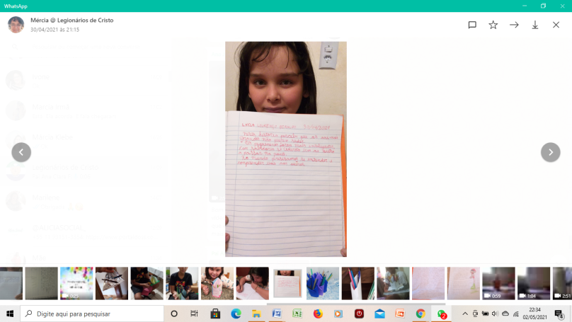
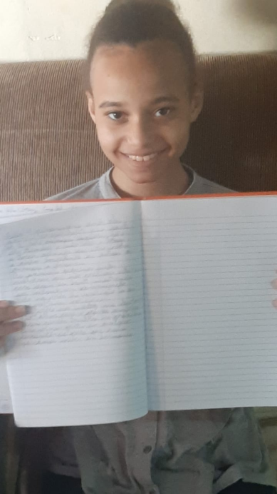

DESCRIÇÃO DAS AÇÕES EXECUTADAS
AÇÃO: Aniversariante do Mês de Abril- vídeo
Data: 30/04/2021 | Local: Whatsapp
Público Alvo/Participantes: Crianças/Adolescentes ( 6 a 13 anos)
Número de Convocados: - | Número de Presentes: -
Materiais Utilizados: Celular, bexiga, cartazes.
Descrição: Aniversário é a repetição do dia e do mês em que se deu determinado acontecimento. Refere-se à comemoração de anos passados. Celebrar o aniversário é tão importante para que conhecêssemos as coisas que nos rodeia, sua existência e para darmos valor naquilo que pertence a nossa vida. Foi elaborado um vídeo em comemoração aos aniversariantes do mês de abril com nome de cada usuário.
Resultados Alcançados: Parabenizar os aniversariantes do mês de Abril.
Pontos Facilitadores: Participação da equipe.
Pontos Dificultadores: Não houve
Registro Fotográfico:
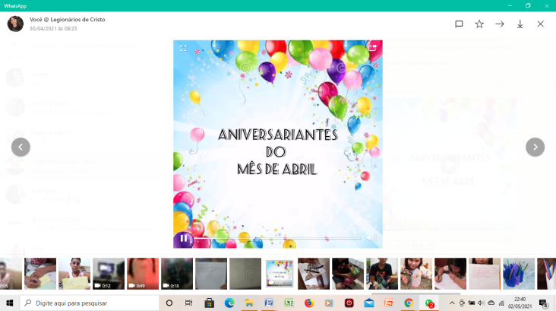
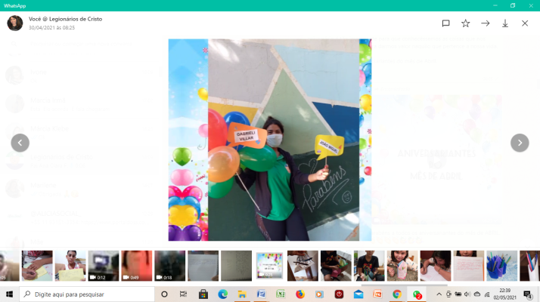

DESCRIÇÃO DAS AÇÕES EXECUTADAS
AÇÃO: Participação em campanhas, palestras e/ou eventos oferecidos pelo Município.
Data: 30/04/2021 | Local: ALC
Público Alvo/Participantes: -
Número de Convocados: - | Número de Presentes: -
Materiais Utilizados: -
Descrição: Devido à pandemia do novo coronavírus todos os eventos, palestras que possam causar aglomeração foram cancelados.
Resultados Alcançados: -
Pontos Facilitadores: -
Pontos Dificultadores: Cancelamento de eventos e palestras.
Registro Fotográfico: Não houve

DESCRIÇÃO DAS AÇÕES EXECUTADAS
AÇÃO: Reunião Cras (Centro de Referência da Assistência Social)
Data: 30/04/2021 | Local: ALC
Público Alvo/Participantes: -
Número de Convocados: - | Número de Presentes: -
Materiais Utilizados: -
Descrição: Devido ao agravamento da pandemia do novo coranavírus, a reunião com a Assistente Social do CRAS ( Centro de Referência de Assistência Social) foi cancelada.
Resultados Alcançados: -
Pontos Facilitadores: -
Pontos Dificultadores:
Registro Fotográfico: Não houve

Responsável Técnico:

-------------------------------------------
Francineuma Alves de Sousa
Assistente Social
CRESS 63167

-------------------------------------------
José Francisco Blanco Bertolo
Presidente

